Příloha č. 1 Kupní smlouvy

Specifikace dodávky

Vitamíny na podporu krvetvorby pro účely této smlouvy je balení vitamínových preparátů na podporu krvetvorby po 30 kusech, přičemž kusem se rozumí jedna jednotka pevné perorální lékové formy (tobolka, kapsle, popř. připadá-li technologicky v úvahu jiná forma) s minimálně následujícím obsahej účinných látek v 1 perorální lékové formě:
600 µg kyseliny listové
20 mg železa
60 mg vitamínu C
6 µg vitamínu B12

Potiskem zboží se rozumí viditelné uvedení log OZP na balení vitamínů, logo OZP bude vytištěno v souladu s logo-manuálem OZP, kde je logo uvedeno v tiskové podobě, a který dodá kontaktní osoba OZP. Barvu a finální potisk písemně odsouhlasí kontaktní osoba OZP.

Zadavatel požaduje, aby použité obaly byly vyrobeny ze snadno recyklovatelného materiálu nebo z materiálu z obnovitelných zdrojů, nebo se musí jednat o obalový systém pro opakované použití. Všechny obalové materiály musí být ručně snadno oddělitelné na části tvořené jedním materiálem (např., papír, plast,..)

Součástí balení vitamínů budou příbalové informace, jejichž obsahem budou informace o službách OZP přibližně v následující podobě:

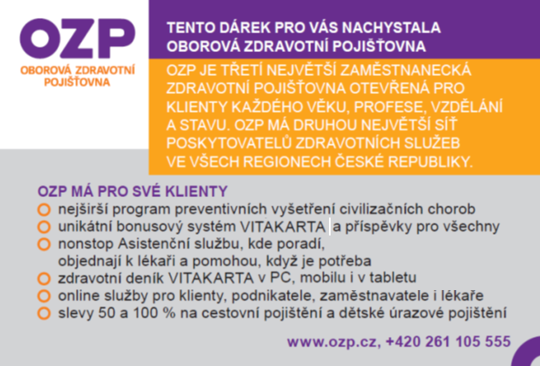

Finální podobu příbalové informace, včetně formy jejího přibalení ke zboží, písemně odsouhlasí kontaktní osoba OZP.

